臺北市立大學地球環境暨生物資源學系
環境教育碩士在職專班

碩士論文

指導教授：○○○ 博士

CCCCCCCC題目(中文)CCCCCCCC
EEEEEEEEEE題目(英文)EEEEEEEEEE

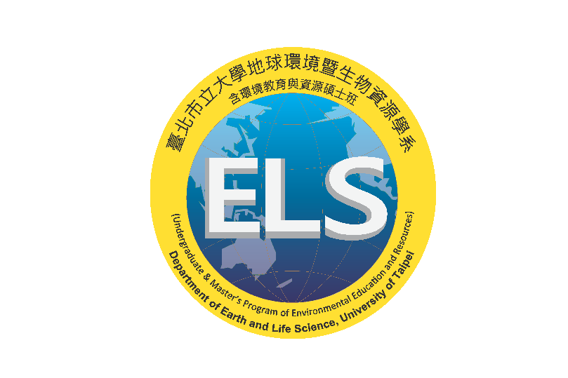

研究生：○○○ 撰
中 華 民 國 ○○年 ○○月 ○○日

(表十七) 書背範本
臺北市立大學
地球環境暨生物資源學系
環境教育碩士在職專班
碩士論文
(論文題目)
○○○ 撰
民110

書背說明
- 請儘量依照此格式建立書背，修改論文題目部份。
- 年份請以該年為主。如：民國96年申請，即註明 民96
三、校徽與年份距上頁緣3.5公分、下頁緣2.5公分為原則。

